我为什么没有微信小程序端

揭秘：我为什么没有微信小程序端？

随着移动互联网的快速发展，微信小程序已成为众多用户日常生活的重要组成部分。仍有一部分用户表示自己没有微信小程序端。本文将为你揭秘原因，带你深入了解微信小程序的奥秘。

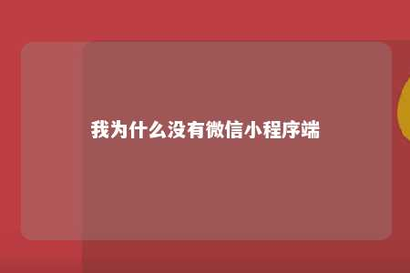

一、微信小程序是什么？

微信小程序是一种无需安装、即可使用的手机应用。用户只需扫描二维码或搜一搜，就能快速使用各种功能，如购物、出行、娱乐等。相较于传统APP，微信小程序具有以下优势：

1. 不占用手机内存；
2. 即用即走，方便快捷；
3. 开发成本和下载成本较低。

二、为什么没有微信小程序端？

1. 微信版本过低

微信小程序需要一定版本的微信客户端才能正常使用。如果你的微信版本过低，可能无法进入小程序页面。

解决方法：升级微信至最新版本。

1. 确认是否已开启小程序功能

部分用户可能没有在微信中发现“发现”选项下的“小程序”入口。这可能是由于以下原因：

（1）微信版本过低，导致功能缺失；（2）微信账号被封禁；（3）手机系统设置导致小程序功能无法正常显示。

解决方法：检查微信版本，确认账号安全，调整手机系统设置。

1. 小程序尚未上线

部分小程序可能尚未上线或正在内测。此时，用户无法在微信中找到该小程序。

解决方法：关注小程序官方动态，等待小程序正式上线。

1. 地域限制

部分小程序可能存在地域限制，只有在特定地区才能使用。

解决方法：确认自己是否处于限制区域，或尝试使用其他小程序。

三、如何获取微信小程序？

1. 更新微信版本至最新版；
2. 打开微信，点击“发现”选项；
3. 在“发现”选项下方找到“小程序”入口；
4. 搜索所需小程序，点击进入使用。

没有微信小程序端可能是由于微信版本过低、未开启小程序功能、小程序尚未上线或地域限制等原因。了解这些原因后，用户可以针对性地解决，享受微信小程序带来的便捷生活。

文章地址：<https://www.yyzq.team/post/396287.html>